РОССИЙСКАЯ ФЕДЕРАЦИЯ
АМУРСКАЯ ОБЛАСТЬ

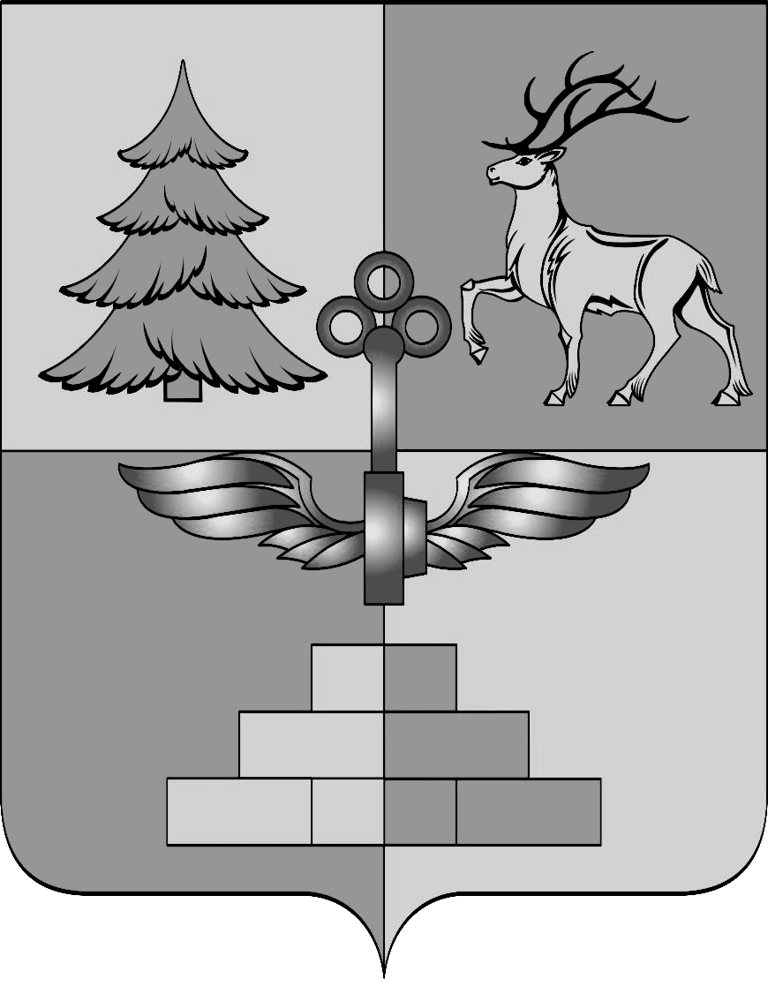

АДМИНСТРАЦИЯ ГОРОДА ТЫНДЫ

РАСПОРЯЖЕНИЕ

09.09.2019 № 721р

г.Тында

Об утверждении Положения «Об аппарате
главы Администрации города Тынды»

В целях обеспечения реализации Администрацией города Тынды своих полномочий, повышения эффективности деятельности структурных подразделений Администрации города Тынды и совершенствования системы контроля за исполнением принятых решений, руководствуясь Федеральным законом от 06.10.2003 №131-ФЗ «Об общих принципах организации местного самоуправления в Российской Федерации», Уставом города Тынды, частью 3 статьи 1 нормативного правового акта города Тынды от 27.06.2019 №20-НПА «О некоторых вопросах, связанных с совершенствованием организации системы муниципального управления и обеспечения исполнения полномочий Администрации города Тынды по решению вопросов местного значения», принятого решением Тындинской городской Думы от 27.06.2019 №144-Р-ТГД-VII,

1. Утвердить прилагаемое Положение «Об аппарате главы Администрации города Тынды».
2. Разместить настоящее распоряжение на официальном сайте Администрации города Тынды в сети «Интернет».
3. Настоящее распоряжение вступает в силу со дня его подписания Мэром города Тынды и распространяет свое действие на правоотношения, возникшие с 10 октября 2018 года.
4. Контроль за исполнением настоящего распоряжения оставляю за собой.

Мэр города Тынды М.В.Михайлова
Приложение
к распоряжению Администрации города Тынды
от «09» сентября 2019 года № 721р

ПОЛОЖЕНИЕ
Об аппарате главы Администрации города Тынды

1. Общие положения

1.1. Аппарат главы Администрации города Тынды (далее - Аппарат) состоит из ряда структурных подразделений Администрации города Тынды (далее - Администрация), являющихся ее функциональными органами.
Аппарат образован для обеспечения реализации полномочий Администрации по решению вопросов местного значения города Тынды, работает под руководством Мэра города Тынды, осуществляющего функции главы Администрации. Непосредственное руководство деятельностью Аппарата осуществляет руководитель аппарата.
1.2. Аппарат в своей деятельности руководствуется Конституцией Российской Федерации, федеральными законами, Указами Президента Российской Федерации, Постановлениями и распоряжениями Правительства Российской Федерации, Уставом (основным законом) Амурской области, законами Амурской области, нормативными правовыми актами Амурской области, Уставом города Тынды, нормативными правовыми актами, принятыми Тындинской городской Думой, постановлениями и распоряжениями Мэра города Тынды, постановлениями и распоряжениями Администрации города Тынды, Регламентом Администрации города Тынды, а также настоящим Положением.
1.3. Организационная структура Аппарата соответствует структуре Администрации города Тынды, утверждаемой решением Тындинской городской Думы по представлению Мэра города Тынды, осуществляющего функции главы Администрации города Тынды на принципах единоначалия.
Структура Аппарата определяет оптимальный для выполнения возложенных на него функций состав входящих в него структурных подразделений, их взаимодействие и характер подчинения.
Аппарат составляют специалисты Администрации, замещающие в соответствии со штатным расписанием, утвержденным Мэром города Тынды, осуществляющим функции главы Администрации города Тынды, должности муниципальной службы, а также работники, осуществляющие техническое обеспечение деятельности главы Администрации.
1.4. Первый заместитель главы Администрации, заместители главы Администрации (далее – заместители главы Администрации) входят организационно в состав Аппарата в соответствии со структурой Администрации и обеспечивают осуществление полномочий Администрации по решению вопросов местного значения в соответствии с распределенными обязанностями, утверждаемыми правовым актом Администрации, осуществляют координацию и контроль деятельности соответствующих органов Администрации и их структурных подразделений в пределах и порядке, определяемом Мэром города Тынды, осуществляющим функции главы Администрации (далее – Мэр города).
Заместители главы Администрации назначаются и освобождаются от должности Мэром города.
Срок пребывания в должности заместителя главы Администрации ограничивается сроком осуществления полномочий Мэра города, принявшего решение о назначении лица на должность заместителя главы Администрации.
Заместители главы Администрации в своей деятельности подотчетны и подконтрольны Мэру города.
В случае временного отсутствия Мэра города, невозможности выполнения им своих обязанностей, его обязанности в осуществлении исполнительно-распорядительных функций как главы Администрации исполняет один из его заместителей в порядке, определенном Уставом города Тынды.
1.5. Положение об Аппарате утверждается правовым актом Администрации. Штатное расписание Аппарата утверждается Мэром города. Функции и полномочия подразделений Аппарата, а также организация и порядок их деятельности определяются положениями об этих подразделениях, утвержденными правовыми актами Администрации.
1.6. Аппарат осуществляет возложенные на него задачи во взаимодействии с исполнительными органами государственной власти Амурской области, Законодательным собранием Амурской области, с органами местного самоуправления города Тынды, с другими структурными подразделениями Администрации, а также предприятиями, учреждениями, организациями разных форм собственности, общественными объединениями.
1.7. Аппарат имеет печать, штампы и бланки установленного образца и финансируется за счет средств городского бюджета, предусмотренных на содержание Администрации.
1.8. Проекты правовых актов Администрации по вопросам, отнесенным настоящим Положением к компетенции Аппарата, подлежат согласованию с Аппаратом.

2. Цели и задачи деятельности Аппарата

2.1. Целями деятельности Аппарата являются:
2.1.1. Организационное обеспечение деятельности Администрации и по поручению Мэра города других должностных лиц Администрации, координация и осуществление контроля деятельности структурных подразделений Администрации по основной деятельности.
2.1.2. Осуществление контроля за практической реализацией структурными подразделениями Администрации федерального законодательства и законодательства Амурской области, муниципальных правовых актов, организационно-распорядительных документов Администрации и поручений Мэра города.
2.1.3. Обеспечение соблюдения структурными подразделениями единых требований к документированию и организации работы с документами.
2.1.4. Организация информационного обслуживания Администрации.
2.1.5. Организация работы с письменными и устными обращениями граждан, личного приема граждан Мэром города и его заместителями, руководителями структурных подразделений.
2.2. Выполнение указанных целей предусматривает решение Аппаратом ряда основных задач:
2.2.1. Организационное, финансовое, правовое, методическое, техническое и протокольное сопровождение деятельности Администрации и коллегиальных органов при Мэре города.
Организация планирования и отчетности в работе Администрации и ее структурных подразделений.
2.2.2. Организационное обеспечение заседаний, совещаний и иных мероприятий с участием Мэра города, оформление в установленном порядке принятых на этих мероприятиях решений (поручений), организация их доведения до конкретных исполнителей, осуществление контроля за исполнением принятых решений (поручений).
2.2.3. Организация единого порядка делопроизводства в Администрации и ее структурных подразделениях, оптимизация системы единого документооборота, постоянное совершенствование форм и методов работы с документами, обеспечение контроля за их исполнением, сохранностью архивных документов в соответствии с действующим законодательством.
2.2.4. Организация работы с поступающими в Администрацию письменными и устными обращениями граждан.
2.2.5. Формирование и проведение единой информационной политики в интересах Администрации и населения города, организация освещения деятельности Администрации в средствах массовой информации.
2.2.6. Разработка и представление на утверждение Мэру города проектов правовых актов по вопросам компетенции структурных подразделений Аппарата.
2.2.7. Реализация единой государственной политики в сфере развития местного самоуправления и общественно-политических отношений.
2.2.8. Обеспечение в пределах своей компетенции взаимодействия Мэра города с губернатором и Правительством Амурской области, с Законодательным Собранием Амурской области, избирательной комиссией Амурской области, территориальной избирательной комиссией города Тынды, общественной палатой города Тынды, правоохранительными органами, органами местного самоуправления, политическими партиями и движениями, профессиональными союзами, общественными объединениями и иными структурами гражданского сообщества.
3. Основные функции Аппарата

3.1. Координация деятельности подразделений Администрации по вопросам, связанным с управлением социально-экономическими и общественно-политическими процессами на территории города Тынды.
3.2. Организационное сопровождение деятельности Мэра города и Администрации.
3.3. Информационно-аналитическое сопровождение деятельности Администрации, включая методическое и организационное обеспечение разработки муниципальных программ и проектов, взаимодействие с общественными и политическими организациями, действующими на территории города Тынды.
3.4. Правовое обеспечение деятельности Мэра города и Администрации.
3.5. Кадровое обеспечение Мэра города и муниципальной службы в Администрации.
3.6. Кадровое обеспечение деятельности руководителей муниципальных учреждений, предприятий города Тынды.
3.7. Профилактика коррупционных и иных правонарушений в пределах полномочий Администрации на территории города Тынды.
3.8. Организационно-документационное сопровождение представлений к государственным наградам Российской Федерации, Амурской области, к муниципальным наградам города Тынды.
3.9. Обеспечение формирования и ежегодной корректировки списков присяжных заседателей.
3.10. Осуществление в пределах своей компетенции мер по защите персональных данных работников Администрации.
3.11. Обеспечение и реализация финансово-экономической, бюджетной и инвестиционной политики Администрации, обеспечение единого порядка ведения бюджетного учета обязательств и хозяйственных операций, составление и представление сопоставимой и достоверной информации о расходах, осуществление расчетов и составление отчетности в части предмета деятельности Администрации.
3.12. Организация мобилизационной подготовки на территории города Тынды.
3.14. Осуществление в пределах компетенции Администрации защиты государственной тайны.
3.15. Участие в мероприятиях по профилактике терроризма, а также по минимизации и (или) ликвидации последствий его проявлений, организуемых федеральными органами исполнительной власти и (или) органами исполнительной власти Амурской области.
3.16. Обеспечение деятельности Администрации в области технологического, программного обеспечения, защиты информации и информационной безопасности.
3.17. Осуществление внутреннего муниципального финансового контроля в сфере бюджетных правоотношений и в сфере закупок.
3.18. Осуществление внутреннего финансового контроля.
3.19. Обеспечение деятельности административной комиссии города Тынды.
3.20. Обеспечение деятельности Администрации в сфере осуществления закупок товаров, работ, услуг для муниципальных нужд и нужд иных заказчиков.
3.21. Сопровождение внешних связей и международной деятельности Администрации.
3.22. Развитие эффективного взаимодействия Администрации с некоммерческими общественными организациями.
3.23. Организационное, методическое и информационное обеспечение исполнения полномочий в сфере межнационального и межконфессионального согласия.
3.24. Обеспечение комплектования, сохранности, учета и использования находящихся на архивном хранении документов, образующихся в процессе деятельности Администрации.
3.25. Осуществление иных функций, не запрещенных действующим законодательством, необходимых для исполнения Аппаратом своих правомочий по обеспечению деятельности Администрации.

4. Руководитель Аппарата

4.1. Руководитель Аппарата назначается на должность и освобождается от должности Мэром города, подчинен Мэру города и несет ответственность перед ним за выполнение возложенных на Аппарат функций и поставленных задач в соответствии с действующим законодательством.
4.2. Руководитель аппарата организует работу и осуществляет руководство структурными подразделениями аппарата на основе сочетания единоначалия в решении вопросов функциональной деятельности и коллегиальности при их обсуждении.
4.3. Квалификационные требования, предъявляемые к уровню профессионального образования, стажу муниципальной службы или стажу работы по специальности, направлению подготовки, профессиональным знаниям и навыкам, необходимым для замещения должности руководителя Аппарата:
1) высшее образование не ниже уровня специалитета, магистратуры;
2) не менее двух лет стажа муниципальной службы или не менее пяти лет стажа работы по специальности, направлению подготовки;
3) профессиональные знания: знания Конституции Российской Федерации, федеральных конституционных законов, федеральных законов, указов и распоряжений Президента Российской Федерации, постановлений и распоряжений Правительства Российской Федерации, Устава (основного Закона) Амурской области, законов Амурской области, постановлений и распоряжений губернатора и Правительства Амурской области, Устава города Тынды, иных нормативных правовых актов и служебных документов, регулирующих соответствующую сферу деятельности применительно к исполнению конкретных должностных обязанностей; структуры и полномочий органов местного самоуправления, основ организации труда; порядка прохождения муниципальной службы; норм делового общения; форм и методов работы с применением автоматизированных средств управления; правовых аспектов в области информационно-коммуникационных технологий (далее - ИКТ); программных документов и приоритетов государственной политики в области ИКТ; правовых аспектов в сфере предоставления муниципальных услуг населению и организациям посредством применения ИКТ; возможностей и особенностей применения современных ИКТ в муниципальных органах, включая использование возможностей межведомственного документооборота; общих вопросов в области обеспечения информационной безопасности; основ проектного управления; порядка работы со служебной информацией; основ делопроизводства; правил охраны труда и пожарной безопасности;
4) профессиональные навыки: навыки руководящей работы; организации и обеспечения выполнения задач; оперативного принятия и реализации управленческих решений; ведения деловых переговоров; взаимодействия с органами государственной власти, другими органами местного самоуправления, иными организациями; планирования работы; контроля, анализа и прогнозирования последствий принимаемых решений; стимулирования достижения результатов; ведения деловых переговоров; публичного выступления; владения конструктивной критикой; учета мнения коллег и подчиненных; подбора и расстановки кадров; делегирования полномочий; пользования современной оргтехникой и программными продуктами; стратегического планирования и управления групповой деятельностью с учетом возможностей и особенностей применения современных ИКТ в муниципальных органах; работы с компьютерной техникой, с информационно-телекоммуникационными сетями, в том числе с сетью «Интернет», с электронной почтой; работы в операционной системе, в текстовом редакторе; систематического повышения профессиональных знаний; редактирования документации на высоком стилистическом уровне; своевременного выявления и разрешения проблемных ситуаций, приводящих к конфликту интересов.
4.4. Руководитель Аппарата имеет следующие права:
1) права, предусмотренные статьей 11 Федерального закона от 02.03.2007 № 25-ФЗ «О муниципальной службе в Российской Федерации»;
2) требовать письменного оформления своих должностных обязанностей, полномочий и создания организационно-технических условий для их исполнения;
3) запрашивать в установленном порядке информацию, необходимую для исполнения должностных обязанностей;
4) вносить предложения Мэру города по совершенствованию работы Администрации и ее структурных подразделений, организации в Администрации профессиональной служебной деятельности и условий муниципальной службы;
5) по доверенности представлять Администрацию в органах местного самоуправления, в государственных, общественных и иных организациях;
6) использовать иные права, установленные законодательством Российской Федерации и законодательством Амурской области, муниципальными правовыми актами города Тынды.
Поручения руководителя аппарата по вопросам, относящимся к его компетенции, являются обязательными для исполнения всеми работниками Аппарата.
4.5. Руководитель Аппарата обязан:
1) обеспечивать эффективную работу Аппарата, контролировать выполнение возложенных на Аппарат функций и полномочий;
2) осуществлять текущее и перспективное планирование работы Аппарата;
3) участвовать в разработке, осуществлять анализ и визирование проектов правовых актов Администрации в пределах своей компетенции;
4) рассматривать предложения по вопросам организации муниципальной службы в Администрации;
5) согласовывать должностные инструкции муниципальных служащих Аппарата;
6) организовывать рассмотрение муниципальными служащими Аппарата и рассматривать в установленном порядке предложения, обращения и заявления граждан, органов государственной власти и местного самоуправления, организаций по вопросам, относящимся к компетенции Аппарата;
7) согласовывать и подписывать в пределах своей компетенции и в установленном порядке проекты служебных документов, представляемых на рассмотрение Мэру города или его заместителям.
4.6. Руководитель Аппарата несет установленную законодательством ответственность за неисполнение или ненадлежащее исполнение по его вине возложенных на него должностных обязанностей, в том числе за:
1) принятие незаконных управленческих и иных решений, в том числе связанных со злоупотреблением должностными полномочиями или превышением должностных полномочий, в том числе осуществление действий (бездействия), ведущих к нарушению прав и законных интересов граждан, организаций;
2) несоблюдение ограничений, связанных с муниципальной службой;
3) несоблюдение запретов, связанных с муниципальной службой;
4) несоблюдение требований к служебному поведению муниципальных служащих;
5) несоблюдение законодательства о муниципальной службе, о персональных данных, трудового, антикоррупционного и иного специального законодательства, связанного с исполнением должностных обязанностей;
6) утрату или порчу муниципального имущества, которое было предоставлено ему для исполнения должностных обязанностей;
7) невыполнение обязанности по уведомлению представителя нанимателя, органов прокуратуры или других государственных органов обо всех случаях обращения к нему каких-либо лиц в целях склонения его к совершению коррупционных правонарушений;
8) неисполнение или ненадлежащее исполнение, несвоевременное выполнение заданий, приказов, распоряжений и указаний Мэра города, за исключением незаконных;
9) исполнение неправомерного поручения;
10) несоблюдение правил внутреннего трудового распорядка, охраны труда, техники безопасности и противопожарной безопасности, действующих в Администрации;
11) нарушение норм, регулирующих порядок получения, обработки и передачи персональных данных граждан, муниципальных служащих и руководителей;
12) непринятие мер по урегулированию конфликта интересов на муниципальной службе в Администрации;
13) неявку на аттестацию без уважительных причин или отказ от аттестации;
14) иные виды нарушений, за которые законодательством предусмотрена ответственность.

5. Порядок утверждения и внесения изменений в Положение

5.1. Настоящее Положение утверждается распоряжением Администрации.
5.2. Изменения в настоящее Положение вносятся и утверждаются распоряжением Администрации.

6. Заключительные положения

6.1. Настоящее положение в части функций руководителя Аппарата является положением о руководителе Аппарата (его должностной инструкцией).

